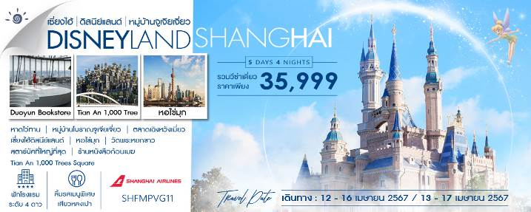

วันที่ | กำหนดการ | เช้า | เที่ยง | เย็น | โรงแรม
1 | กรุงเทพฯ (สนามบินสุวรรณภูมิ) – เซี่ยงไฮ้ (FM842: 09.25-14.45) – หาดไว่ทาน – ถนนนานกิง | X | ✈ |  | SHANGHAI HOLIDAY INN EXPRESS HOTEL  หรือเทียบเท่าระดับ 4 ดาว
2 | หมู่บ้านโบราณจูเจียเจี่ยว + ล่องเรือ – ตลาดเฉิงหวังเมี่ยว – ร้านบัวหิมะ – ซินเทียนตี้ |  |  |  | SHANGHAI HOLIDAY INN EXPRESS HOTEL  หรือเทียบเท่าระดับ 4 ดาว
3 | สวนสนุกเซี่ยงไฮ้ดิสนีย์แลนด์เต็มวัน (รวมค่าเข้า) |  | X | X | SHANGHAI HOLIDAY INN EXPRESS HOTEL  หรือเทียบเท่าระดับ 4 ดาว
4 | ขึ้นหอไข่มุก – ร้านหยก – สตาร์บัคที่ใหญ่ที่สุด – ร้านหนังสือก้อนเมฆ ( (Duoyun Bookstore) – Tian An 1,000 Trees Square |  |  |  | SHANGHAI HOLIDAY INN EXPRESS HOTEL  หรือเทียบเท่าระดับ 4 ดาว
5 | ร้านผ้าไหม – วัดพระหยกขาว – ร้านชา – ตลาดเถาเป่า – เซี่ยงไฮ้ – กรุงเทพฯ(สนามบินสุวรรณภูมิ) (FM853: 18.30-22.25) |  |  | ✈
กรุณาเตรียมค่าทิปหัวหน้าทัวร์,ไกด์และคนขับรถ จำนวน 1,500 บาท ตลอดการเดินทาง

ไฮไลท์ของการท่องเที่ยวทริปนี้
ขึ้นชมหอไข่มุก จุดชมวิวมุมสูงของหานครเซี่ยงไฮ้
เพลิดเพลินกับโลกแห่งจินตนาการ Shanghai Disneyland
Starbucks Reserve Roastery ตึกสตาร์บัคส์ที่ใหญ่และสวยที่สุดในโลก
เช็คอินสถานที่เที่ยวใหม่ในเซี่ยงไฮ้ ร้านหนังสือก้อนเมฆ และ Tian An 1,000 Trees Square
ลิ้มรสเมนูพิเศษ….เสี่ยวหลงเปา

โปรแกรมการเดินทาง

วันแรก กรุงเทพฯ (สนามบินสุวรรณภูมิ) – เซี่ยงไฮ้ (FM842: 09.25-14.45) – หาดไว่ทาน – ถนนนานกิง

06.00 น. พร้อมกันที่ ท่าอากาศยานสุวรรณภูมิ ณ อาคารผู้โดยสารขาออก (ระหว่างประเทศ) ชั้น 4 ประตู 9 บริเวณ ISLAND-U สายการบิน SHANGHAI AIRLINES (FM) โดยมีเจ้าหน้าที่จากทางบริษัทฯ คอยต้อนรับ และอำนวยความสะดวกแด่ท่านก่อนออกเดินทาง
09.25 น. เหินฟ้าสู่ เซี่ยงไฮ้ โดยสายการบิน SHANGHAI AIRLINES เที่ยวบินที่ FM842
(บริการอาหารและเครื่องดื่มบนเครื่อง)
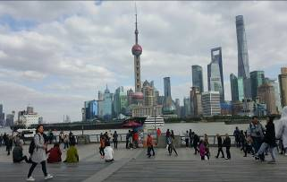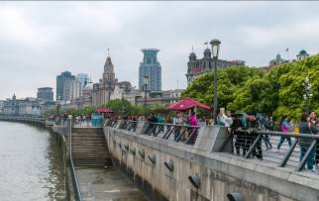14.45 น. เดินทางถึง สนามบินเมืองเซี่ยงไฮ้ “นครปารีสแห่งตะวันออก ” ปัจจุบันเซี่ยงไฮ้เป็นศูนย์กลางอุตสาหกรรมที่ใหญ่ที่สุดของจีน จากนั้นนำท่านผ่านพิธีการตรวจคนเข้าเมือง นำท่านสู่บริเวณ หาดไว่ทาน ตั้งอยู่บนฝั่งตะวันตกของแม่น้ำหวงผู่มีความยาวจากเหนือจรดใต้ถึง 4 กิโลเมตรเป็นเขตสถาปัตยกรรมที่ได้ชื่อว่า “พิพิธภัณฑ์สิ่งก่อสร้างหมื่นปีแห่งชาติจีน” ถือ เป็นสัญลักษณ์ที่โดดเด่นของนครเซี่ยงไฮ้

และนำท่านช้อปปิ้งย่าน ถนนนานกิง ศูนย์กลางสำหรับการช้อปปิ้งที่คึกคักมากที่สุดของนครเชี่ยงไอ้ รวมทั้งห้างสรรพสินค้าใหญ่ชื่อดังกว่า 10 ห้าง
ค่ำ รับประทานอาหารค่ำที่ภัตตาคาร เมนูพิเศษ !! เสี่ยวหลงเปา
พักที่ SHANGHAI HOLIDAY INN EXPRESS HOTEL หรือเทียบเท่าระดับ 4 ดาว
วันที่สอง หมู่บ้านโบราณจูเจียเจี่ยว + ล่องเรือ – ตลาดเฉิงหวังเมี่ยว – ร้านบัวหิมะ – ซินเทียนตี้

เช้า รับประทานอาหารเช้า ณ ห้องอาหารโรงแรม
นำท่านเดินทางสู่ หมู่บ้านโบราณจูเจียเจี่ยว มีฉายาว่า เวนิซตะวันออกแห่งเมืองเซี่ยงไฮ้ เป็นอีกหนึ่งย่านเก่าริมน้ำที่มีชื่อเสียงในเซี่ยงไฮ้ มีประวัติศาสตร์ยาวนานกว่า 1700 ปี ซึ่งพื้นที่ทั้งหมดได้รับการอนุรักษ์ไว้เป็นอย่างดี จุดเด่นขอเมืองโบราณแห่งนี้คือพื้นที่ด้านในนั้นมีแม่น้ำหลากหลายสายเชื่อมโยงไปยังพื้นที่ต่างๆ โดยรอบ ทำให้มีบรรยากาศที่สวยงามและร่มรื่น และให้ท่าน ล่องเรือ ชมวิวบ้านเรือนเก่าแก่ริมน้ำ
เที่ยง รับประทานอาหารกลางวันที่ภัตตาคาร
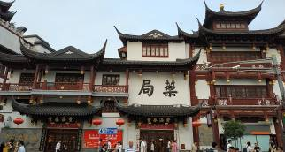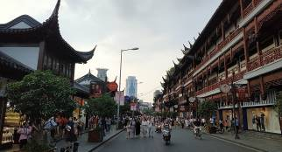บ่าย นำท่านเที่ยวชม นำท่านสู่ ตลาดเฉิงหวังเมี่ยว เป็นศูนย์รวมสินค้า และอาหารพื้นเมืองที่แสดงถึงเอกลักษณ์ของชาวเซี่ยงไฮ้ซึ่งมีการผสมผสานระหว่างอดีตและปัจจุบันได้อย่างลงตัว ซึ่งเป็นย่านสินค้าราคาถูกที่มีชื่ออีกย่านหนึ่งของนครเซี่ยงไฮ้ ให้ท่านอิสระช้อปปิ้งตามอัธยาศัย

นำท่านเดินทางสู่ ร้านบัวหิมะ ชมการสาธิต การนวดเท้า ซึ่งเป็นอีกวิธีหนึ่งในการผ่อนคลายความเครียด ปรับสมดุลให้การไหลเวียนของโลหิตด้วยวิธีธรรมชาติ พร้อมชมครีมเป่าซู่ถัง หรือที่รู้จักกันดีในชื่อ บัวหิมะ สรรพคุณเป็นเลิศในด้านรักษาแผลไฟไหม ผุพอง และแมลงกัดต่อย เป็นยาสามัญประจำบ้าน จากนั้นนำท่านเที่ยวชม ซินเทียนตี้ ย่านฮิปเตอร์ใจกลางนครเซี่ยงไฮ้ ที่วัยรุ่นต้องมา กลายเป็นสถานที่ท่องเที่ยวติดอันดับต้นๆไปแล้ว สำหรับแหล่งช้อปปิ้งแห่งนี้ ไม่แพ้แหล่งช้อปปิ้งรุ่นพี่ อย่าง ถนนนานกิง ถนนอู่เจียง Yu Yuan Bazaar ถือว่าเป็นอีก 1 ไฮไลท์เด็ดของนครแห่งนี้ เนื่องจากเอกลักษณ์ที่ไม่เหมือนใคร สิ่งปลูกสร้างที่ใช้อิฐบล็อกแบบสถาปัตยกรรมแบบ Shikumen (ซิกเหมิน) การผสมผสานระหว่างสถาปัตยกรรมตะวันตกกับจีนเข้าด้วยกัน ทางเดินหิน กำแพงหิน ประตูหิน บ้านเมืองเก่าแต่ดูแลรักษาอย่างดี
ค่ำ รับประทานอาหารค่ำที่ภัตตาคาร
พักที่ SHANGHAI HOLIDAY INN EXPRESS HOTEL หรือเทียบเท่าระดับ 4 ดาว
วันที่สาม สวนสนุกเซี่ยงไฮ้ดิสนีย์แลนด์เต็มวัน (รวมค่าเข้า)

เช้า รับประทานอาหารเช้า ณ ห้องอาหารโรงแรม
นำท่านเข้าสู่ ดินแดนแห่งความฝัน SHANGHAI DISNEYLAND เซี่ยงไฮ้ดิสนีย์แลนด์ แห่งนี้เป็นสวนสนุกแห่งที่ 6ของดิสนีย์แลนด์ทั่วโลกมีขนาดใหญ่อันดับ 2 ของโลก รองจากดิสนีย์แลนด์ในออร์แลนโดรัฐฟลอริดา สหรัฐฯ และเป็นสวนสนุกดิสนีย์แลนด์แห่งที่ 3 ในเอเชียตั้งอยู่ในเขตฉวนซา ใกล้กับแม่น้ำหวงผู่ และสนามบิน
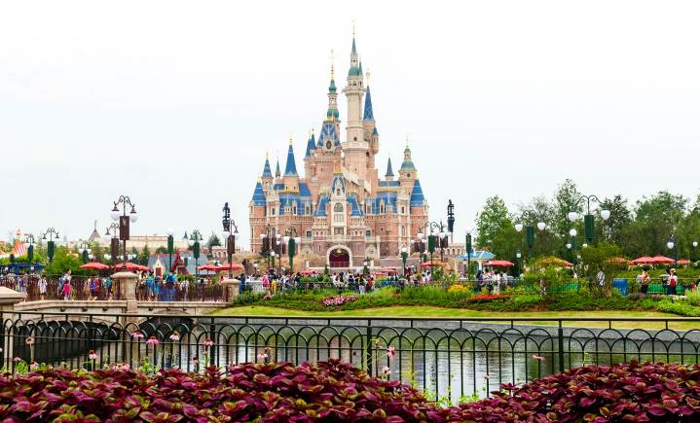ผู่ตง สวนสนุกเซี่ยงไฮ้ดิสนีย์แลนด์มีขนาดใหญ่กว่าฮ่องกงดิสนีย์แลนด์ถึง 3 เท่าเลยล่ะ ใช้เวลาร่วม 5 ปีในการก่อสร้าง โดยใช้งบทั้งสิ้นราว 5.5 พันล้านเหรียญ หรือราว 180,000 ล้านบาทสวนสนุกแห่งนี้เป็นทรัพย์สินของดิสนีย์ร้อยละ 43 ที่เหลือเป็นของ ซั่งไห่เสิ่นตี้ กรุ๊ป กิจการรัฐวิสาหกิจจีน รวมถึงภาคส่วนต่างๆที่อัดฉีดเงินสนับสนุนเพื่อช่วยกันแสวงหาผลกำไรในอนาคต ในสวนสนุกจะไฮไลต์ด้วยEnchanted Storybook Castleปราสาทดิสนีย์ที่ใหญ่ที่สุดในโลก และมีทั้งหมด 6 ธีมพาร์คด้วยกัน ทั้งAdventure Isle, Mickey Avenue, Gardens of Imagination, Tomorrowland, Treasure Cove และ Fantasylandมีสารพัดเครื่องเล่นหวาดเสียวและแหล่งรวมความบันเทิงที่น่าสนใจ ในส่วนของโรงแรมจะมี The Shanghai Disneyland Hotelเป็นโรงแรมที่ได้รับแรงบันดาลใจจากศิลปะสมัยใหม่ที่มีกลิ่นอายของมนตร์ขลังดิสนีย์ และอีกโรงแรมชื่อ Toy Story Hotel ตกแต่งด้วยของเล่นจากการ์ตูนดิสนีย์เรื่อง Toy Story ดูน่ารักไม่แพ้กัน ที่ Disneytown ก็จะรวมแหล่งช้อปปิ้ง แหล่งทานอาหาร และความบันเทิงต่างๆอาทิ Walt Disney Grand Theatreโรงละครบรอดเวย์แห่งแรกของจีนที่เคยฉายเรื่อง Lion King ด้านโซน Wishing Star Parkก็จะเป็นสวนพฤกษชาติสวยงามขนาด 40 เอเคอร์มีทางเดินเลียบทะเลสาบที่ส่องไฟกะพริบอย่างเว่อร์วัง เหมาะกับคนรักธรรมชาติ สมควรแก่เวลา นำท่านเดินทางสู่ที่พัก

อาหารเที่ยงและอาหารค่ำอิสระตามอัธยาศัย เพื่อความสะดวกในการเที่ยวเครื่องเล่นของท่าน
หมายเหตุ : ทางบริษัทฯ ขอสงวนสิทธิ์ในการเปลี่ยนแปลงวันเข้าชมดิสนีย์แลนด์ กรณีที่ตรงวันเสาร์หรือวันอาทิตย์ และวันหยุดช่วงเทศกาล เนื่องจากจะมีนักท่องเที่ยวค่อนข้างมากอาจทำให้ไม่สามารถท่องเที่ยวหรือเล่นเครื่องเล่นได้ตามที่หวังไว้ ทั้งนี้เพื่อผลประโยชน์ของลูกทัวร์เป็นสำคัญ
พักที่ SHANGHAI HOLIDAY INN EXPRESS HOTEL หรือเทียบเท่าระดับ 4 ดาว
วันที่สี่ ขึ้นหอไข่มุก – ร้านหยก – สตาร์บัคที่ใหญ่ที่สุด – ร้านหนังสือก้อนเมฆ ( (Duoyun Bookstore) –
Tian An 1,000 Trees Square

เช้า รับประทานอาหารเช้า ณ ห้องอาหารโรงแรม

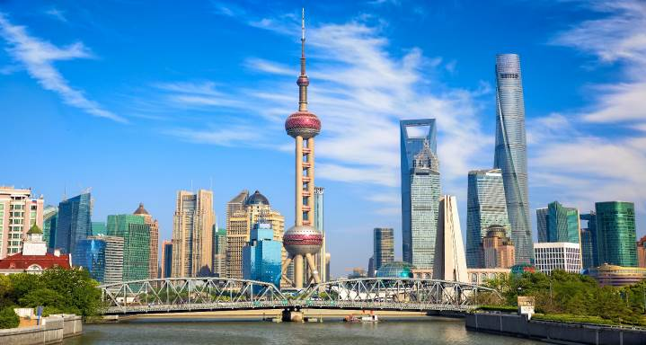นำท่าน ขึ้นหอไข่มุก ตั้งอยู่ฝั่งผู่ตงริมแม่น้ำหวังผู่ เขตลู่เจียจุ่ย แล้วเสร็จเมื่อปี ค.ศ. 1993 มีความสูง 468 เมตร เมื่อสร้างเสร็จ นับเป็นหอคอย ที่สูงอันดับ 4 ของโลก และในปัจจุบัน สูงเป็นอับดับ 5 รองจากหอคอยโตเกียวสกายทรีของญี่ปุ่น ดูภายนอกเป็นลูกเหล็กกลม 15 ลูก อยู่ต่างมุมต่างระดับ ลูกเหล็กกลมที่อยู่ตอนกลางของหอเป็นหอชมวิวที่กว้างขวาง สามารถชมวิวทิวทัศน์ของเซี่ยงไฮ้ได้ทุกด้าน ซึ่งปัจจุบันหอไข่มุกถือเป็นสัญลักษณ์ของเมืองเซี่ยงไฮ้อีกด้วย ให้ท่านได้ชมวิวรอบนครเซี่ยงไฮ้มุมสูง SKY WALK บนหอไข่มุกที่ความสูง 259 เมตรจากพื้นดิน จากนั้นนำท่านชม ร้านหยก ซึ่งเป็นเครื่องประดับนำโชค ให้ท่านได้เลือกซื้อเป็นของฝากล้ำค่า

เที่ยง รับประทานอาหารกลางวันที่ภัตตาคาร

บ่าย นำท่านสู่ ตึก STARBUCKS สาขาใหม่ที่นครเซี่ยงไฮ้ มาพร้อมกับความยิ่งใหญ่อลังการ ครองตำแหน่ง สตาร์บัคส์ที่สวยที่สุดในโลก ซึ่งได้ทำการเปิดตัวไปเมื่อวันที่ 6 ธันวาคม 2560 มีเนื้อที่ใหญ่โตถึง 2,787 ตารางเมตร ด้านบนของร้านตกแต่งด้วยแผ่นไม้รูปหกเหลี่ยมซึ่งเป็นงานแฮนด์เมดจำนวน 10,000 แผ่น และที่ตั้งตระหง่านอยู่กลางร้านคือถังคั่วกาแฟทองเหลืองขนาด 40 ตัน สูงเท่าตึก 2 ชั้น ประดับประดาด้วยแผ่นตราประทับแบบจีนโบราณมากกว่า 1,000 แผ่น ซึ่งบอกเล่าเรื่องราวความเป็นมาของสตาร์บัคส์ กาแฟที่คั่วในถังทองเหลืองนี้จะถูกส่งผ่านไปตามท่อทองเหลืองด้านบน ซึ่งจะทำให้เกิดเสียงราวกับเสียงดนตรี มีเคาน์เตอร์ที่ยาวที่สุด ซึ่งมีความยาวถึง 26.9 เมตร ครองตำแหน่งเคาน์เตอร์ของสตาร์บัคส์ที่มีความยาวที่สุดในโลก มีเครื่องดื่มหลากหลายมากกว่า 100 ชนิด รวมทั้งเครื่องดื่มที่มีเฉพาะสาขานี้เพียงแห่งเดียว

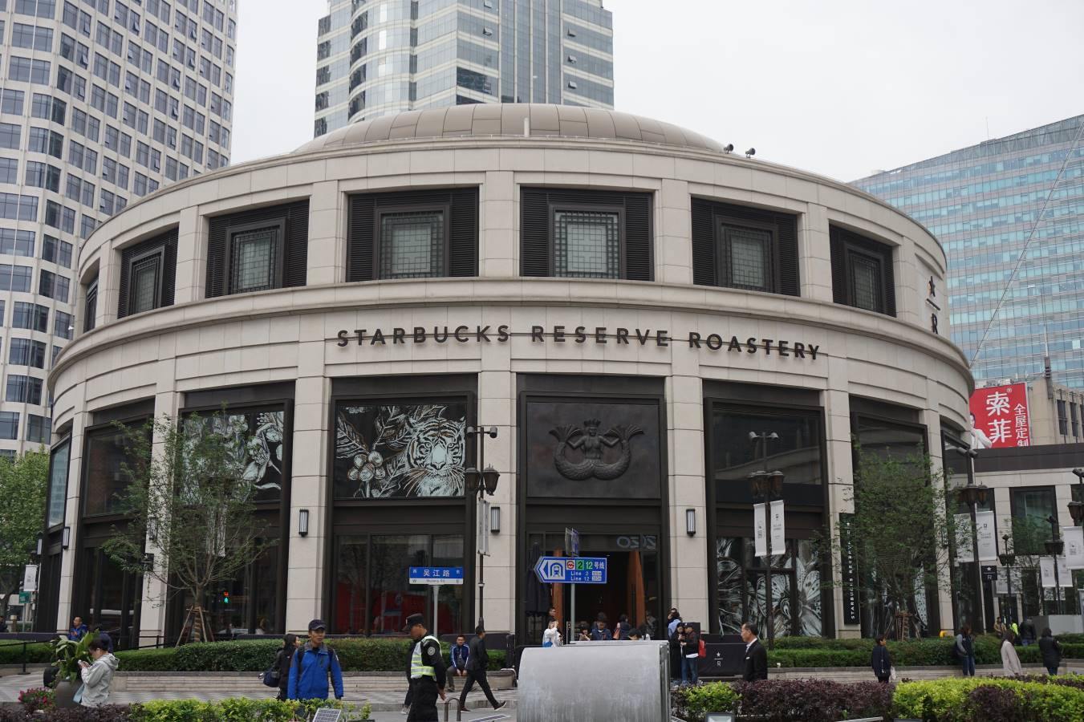
นำท่านเดินทางสู่ ร้านหนังสือก้อนเมฆ บนชั้น 52 ใจกลางมหานครเซี่ยงไฮ้ หนึ่งในแลนด์มาร์กของมหานครแห่งนี้ และะยังเป็นตึกที่สูงที่สุดในเมืองผู่ตง มหานครเซี่ยงไฮ้ ประเทศจีน ทำให้ร้านก้อนเมฆกลายเป็นร้านหนังสือลอยฟ้าที่สูงที่สุดในโลกในขณะนี้ และด้วยความสูง 239 เมตรจากพื้นดิน บวกกับรูปแบบการตกแต่งที่ใช้กระจกสูงเต็มบานจากพื้นจรดเพดาน ทำให้ลูกค้าที่มาใช้บริการร้านหนังสือแห่งนี้มองเห็นวิวทิวทัศน์มุมสูงของมหานครเซี่ยงไฮ้ และแม่น้ำหวงผู่ได้อย่างเต็มตา อีกทั้งสามารถนั่งอ่านหนังสือและใช้เวลายามบ่ายไปกับการพักผ่อนอย่างเต็มอิ่ม ราวกับว่ากำลังนั่งอยู่บนก้อนเมฆสมชื่อร้านหนังสือกันเลยทีเดียว

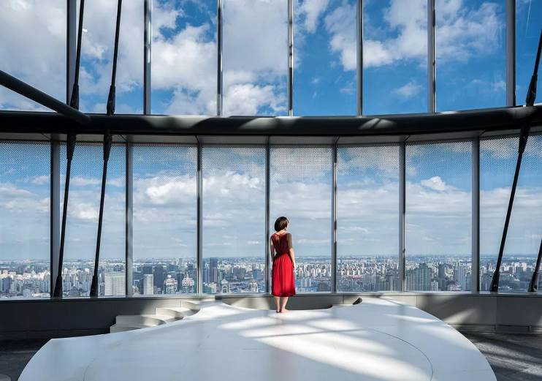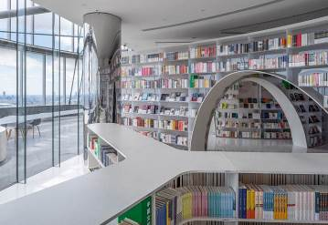

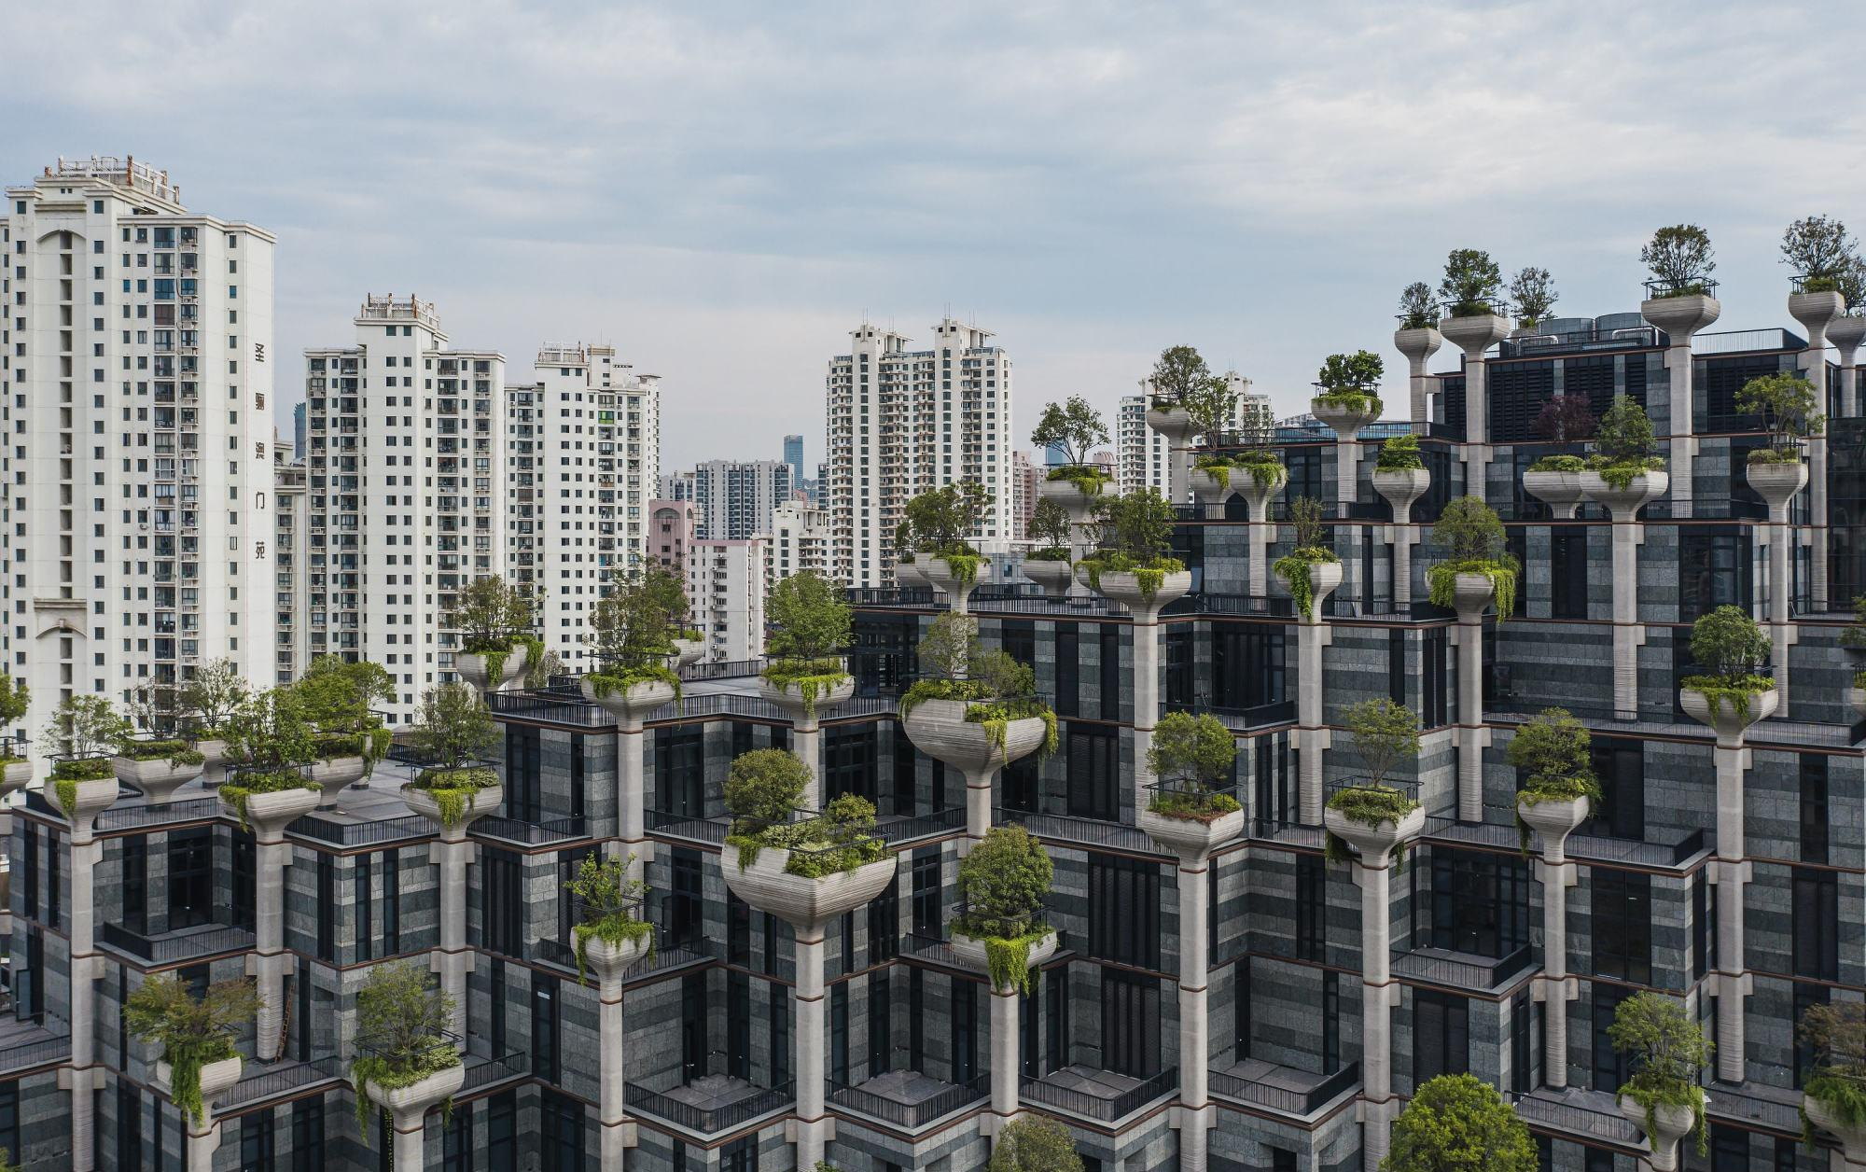 จากนั้นนำท่านชม Tian An 1,000 Trees Square ซึ่งเป็นงานออกแบบดีไซน์ที่ได้แรงบันดาลใจในการเปลี่ยนให้ตึกสูงในเมืองเซี่ยงไฮ้ เปรียบเสมือนภูเขาที่ปกคลุมไปด้วยป่า ทั้งสองฟากฝั่งของริมน้ำ Suzhou Creek ในพื้นที่กว่า 15 เอเคอร์ โครงการต้นไม้ 1,000 ต้น เซี่ยงไฮ้ เป็นไอเดียในการปรับเปลี่ยนให้เมืองกลายเป็นพื้นที่สำหรับผู้คนในสังคม ผ่านการคิดค้นว่าจะทำอย่างไรให้พื้นที่ที่พัฒนาทางเศรษฐกิจอย่างมากและเต็มไปด้วยตึกสูง สามารถกลมกลืนไปกับพื้นที่สาธารณะ และสร้างพื้นที่ส่วนกลางสำหรับทุกคนในเมืองได้อย่างแท้จริง เพื่อให้ทุกคนที่ทำงานและใช้ชีวิตอยู่ในพื้นที่แห่งนี้ ได้มีสถานที่สำหรับพักผ่อนหย่อนใจด้วย

ค่ำ รับประทานอาหารค่ำที่ภัตตาคาร
พักที่ SHANGHAI HOLIDAY INN EXPRESS HOTEL หรือเทียบเท่าระดับ 4 ดาว
วันที่ห้า ร้านผ้าไหม – วัดพระหยกขาว – ร้านชา – ตลาดเถาเป่า – เซี่ยงไฮ้ – กรุงเทพฯ(สนามบินสุวรรณ
ภูมิ) (FM853: 18.30-22.25)

เช้า รับประทานอาหารเช้า ณ ห้องอาหารโรงแรม
นำท่านแวะ ร้านผ้าไหม ที่ขึ้นชื่อของประเทศของจีน ให้ท่านได้เลือกซื้อสินค้าที่ทำจากผ้าไหม เช่นผ้าห่ม เสื้อผ้า รองเท้า เป็นต้น จากนั้นนำท่านชม วัดพระหยกขาว เป็นวัดที่มีชื่อเสียงมากที่สุดในเมืองเซี่ยงไฮ้ ซึ่งเป็นที่รู้จักจากพระพุทธรูปสององค์ที่สร้างขึ้นจากหยกทั้งแท่ง องค์พระพุทธรูปปางนั่งมีความสูง 190 เซนติเมตร และ หุ้มด้วยเพชรพลอย หินมโนรา และ มรกต และองค์พระพุทธรูปปางไสยาสน์ มีความยาว 96 เซนติเมตร นอนเอียงด้านขวาและหนุนพระเศียรด้วยพระหัตถ์ขวา ถือเป็นวัดที่มีทั้งชาวจีนและนักท่องเที่ยวเดินทางมาสักการบูชาตลอดทั้งวัน
เที่ยง รับประทานอาหารกลางวันที่ภัตตาคาร
บ่าย นำท่านแวะชิมชาที่ ร้านชา ให้ท่านได้ชิมชาที่ขึ้นชื่อของเมืองเซี่ยงไฮ้ และท่านสามารถซื้อฝากคนทางบ้าน จากนั้นทำท่านช้อปปิ้งที่ ตลาดเถาเป่า ให้ท่านได้อิสระเลือกซื้อของตามอัธยาศัย
สมควรแก่เวลา กรุณาตรวจเช็คสัมภาระให้เรียบร้อย เพื่อเตรียมตัวเดินทางสู่สนามบินเพื่อกลับกรุงเทพฯ
18.30 น. ออกเดินทางสู่ กรุงเทพฯ โดยสายการบิน SHANGHAI AIRLINES เที่ยวบินที่ FM853
(บริการอาหารและเครื่องดื่มบนเครื่อง)
22.25 น. ถึง กรุงเทพฯ โดยสวัสดิภาพ พร้อมความประทับใจ......... ☺ ☺ ☺ ☺

********ขอบคุณทุกท่านที่ใช้บริการ********
☺ ☺ ☺ ☺ ซื่อสัตย์ จริงใจ ห่วงใย เน้นบริการ คืองานของเรา ☺ ☺ ☺ ☺

**หมายเหตุ: โปรแกรมและราคาสามารถเปลี่ยนแปลงได้ตามความเหมาะสมโดยไม่ต้องแจ้งให้ทราบล่วงหน้าทางบริษัทฯ จะถือผลประโยชน์ของลูกค้าเป็นสำคัญ**
***ในกรณีที่ลูกค้าต้องออกตั๋วโดยสารภายในประเทศ (เครื่องบิน ,รถทัวร์ ,รถไฟ) กรุณาติดต่อเจ้าหน้าที่ของบริษัทฯ เพื่อเช็คว่ากรุ๊ปมีการคอนเฟิร์มเดินทางก่อนทุกครั้ง เนื่องจากสายการบินอาจมีการปรับเปลี่ยนไฟล์ทบิน หรือเวลาบิน โดยไม่ได้แจ้งให้ทราบล่วงหน้า ทางบริษัทฯ จะไม่รับผิดชอบใด ๆ ในกรณี ถ้าท่านออกตั๋วภายในโดยไม่แจ้งให้ทราบและหากไฟล์ทบินมีการปรับเปลี่ยนเวลาบิน เพราะถือว่าท่านยอมรับในเงื่อนไขดังกล่าว***

อัตราค่าบริการ (ราคาต่อท่าน)

วันเดินทาง | ราคาทัวร์ผู้ใหญ่  พักห้องละ 2-3 ท่าน  (15 ท่านออกเดินทาง) | พักเดี่ยว  จ่ายเพิ่ม | ราคา  ไม่รวมตั๋ว
12 – 16 เมษายน 67 | 35,999 บาท | 5,500 บาท | 26,999 บาท
13 – 17 เมษายน 67 | 35,999 บาท | 5,500 บาท | 26,999 บาท

อัตราค่าบริการดังกล่าวรวม

- ค่าตั๋วเครื่องบินชั้นทัศนาจร ไป-กลับ พร้อมกรุ๊ป ตามที่ระบุไว้ในรายการเท่านั้น ตั๋วเครื่องบินที่ใช้เป็นแบบกรุ๊ปไม่สามารถเลือกที่นั่งล่วงหน้าได้ (ท่านจะได้รับที่นั่งแบบสุ่มเท่านั้น)
- ค่าภาษีสนามบินทุกแห่ง หากสายการบินมีการปรับราคาภาษีน้ำมันขึ้น ทางบริษัทฯ ขอสงวนสิทธิ์เก็บค่าภาษีน้ำมันเพิ่มตามความเป็นจริง ก่อนการเดินทาง**ราคาทัวร์นี้เช็คภาษีน้ำมัน ณ วันที่ 13 ธ.ค.66 เป็นเงิน 6,100 บาท**
- ค่าวีซ่าท่องเที่ยวเข้าประเทศจีน (ผู้ถือหนังสือเดินทางไทย) ในกรณีที่ลูกค้ามีวีซ่าจีนอยู่แล้ว ทางบริษัทฯ หักคืนค่าวีซ่าให้ท่านละ 1,520 บาท
- ค่าโรงแรมระดับมาตรฐาน (พักห้องละ 2-3 ท่าน)
กรณีห้อง TWIN BED (เตียงเดี่ยว 2 เตียง) ซึ่งโรงแรมไม่มีหรือเต็ม ทางบริษัทขอปรับเป็นห้อง DOUBLE BED แทนโดยมิต้องแจ้งให้ทราบล่วงหน้า หรือ หากต้องการห้องพักแบบ DOUBLE BED ซึ่งโรงแรมไม่มีหรือเต็ม ทางบริษัทขอปรับเป็นห้อง TWIN BED แทนโดยมิต้องแจ้งให้ทราบล่วงหน้า เช่นกัน กรณีพักแบบ TRIPLE ROOM 3 ท่าน 1 ห้อง ท่านที่ 3 อาจเป็นเสริมเตียง หรือ SOFA BED หรือ เสริมฟูกที่นอน ทั้งนี้ขึ้นอยู่กับรูปแบบการจัดห้องพักของโรงแรมนั้นๆ
- ค่าอาหาร ตามที่ระบุไว้ในรายการ
- ค่ายานพาหนะ และค่าธรรมเนียมเข้าชมสถานที่ต่างๆ ตามที่ระบุไว้ในรายการ
- น้ำหนักสัมภาระ ท่านละไม่เกิน 23 กิโลกรัม จำนวนท่านละ 1 ใบ สัมภาระติดตัวขึ้นเครื่องได้ 1 ชิ้น ต่อท่าน น้ำหนักต้องไม่เกิน 7 กิโลกรัม, ค่าประกันวินาศภัยเครื่องบินตามเงื่อนไขของแต่ละสายการบินที่มีการเรียกเก็บ
- ค่าประกันอุบัติเหตุระหว่างการเดินทาง ท่านละไม่เกิน 1,000,000 บาท (ค่ารักษาพยาบาล 500,000 บาท) คุ้มครองผู้เอาประกันที่มีอายุตั้งแต่ 1 เดือนขึ้นไป และผู้เอาประกันอายุระหว่าง 1 เดือน ถึง 15 ปี และผู้ที่มีอายุสูงกว่า 70 ปี ขึ้นไป ค่าชดเชยทั้งหลายตามกรมธรรม์จะลดลงเหลือเพียงครึ่งหนึ่งของค่าชดเชยที่ระบุไว้ในกรมธรรม์ทั้งนี้ย่อมอยู่ในข้อจำกัดที่มีการตกลงไว้กับบริษัทประกันชีวิต ในการเคลมประกันทุกกรณี ต้องมีใบเสร็จ และมีเอกสารรับรองทางการแพทย์ หรือจากหน่วยงานที่เกี่ยวข้อง
การประกันไม่คุ้มครอง
กรณีที่เสียชีวิต หรือ เจ็บป่วยทางร่างกายด้วยโรคประจำตัว, การติดเชื้อ, ไวรัส, ไส้เลื่อน, ไส้ติ่ง, อาการที่เกี่ยวข้องกับการติดยา, โรคติดต่อทางเพศสัมพันธ์, การบาดเจ็บจากความเสียหายโดยเจตนา, การฆ่าตัวตาย, เสียสติ, ตกอยู่ภายใต้อำนาจของสุรายาเสพติด, บาดเจ็บจากการทะเลาะวิวาท การแท้งบุตร, การบาดเจ็บเนื่องมาจากอาชญากรรม, จลาจล, นัดหยุดงาน, การก่อการร้าย การยึดพาหนะ และการปล้นอากาศยาน (Terrorism, Hijack, Skyjack) และ อื่นๆตามเงื่อนไขในกรมธรรม์อั
- ค่าบริการดังกล่าว (ข้อ 1-8) เป็นค่าบริการเฉพาะผู้เดินทางที่เป็นชาวไทยเท่านั้น!!!
อัตราค่าบริการดังกล่าวไม่รวม

- ค่าทำหนังสือเดินทางทุกประเภท
- ค่าดำเนินการคัดกรองตรวจหาเชื้อ RT-PCR หรือ ATK ในกรณีที่ประเทศจีนต้องให้ตรวจ
- ค่าใช้จ่ายอื่นๆ ที่นอกเหนือจากรายการระบุ เช่น ค่าใช้จ่ายส่วนตัวอื่นๆ ฯลฯ
- กรุณาเตรียมค่าทิปหัวหน้าทัวร์ ไกด์และคนขับรถ รวม 1,500 บาทต่อคน (เด็กชำระทิปเท่ากับผู้ใหญ่)
- ค่าภาษีมูลค่าเพิ่ม VAT 7 % และหักภาษี ณ ที่จ่าย 3 % ในกรณีที่ลูกค้าต้องการใบเสร็จรับเงินที่ถูกต้อง จะต้องบวกค่าภาษีมูลค่าเพิ่ม และหัก ณ ที่จ่าย จากยอดขายจริงทั้งหมดเท่านั้น และโปรดแจ้งทางบริษัทฯ จะออกให้ภายหลัง ขอสงวนสิทธิ์ออกใบเสร็จที่ถูกให้กับบริษัททัวร์เท่านั้น
- ค่าวีซ่าจีนสำหรับชาวต่างชาติ
- ค่าธรรมเนียมน้ำมันและภาษีสนามบิน ในกรณีที่สายการบินมีการปรับขึ้นราคา
- ตามนโยบายของจีนร่วมกับการท่องเที่ยวเมืองจีน เพื่อโปรโมทสินค้าพื้นเมือง ในนามของร้านขายสินค้าพื้นเมือง คือ ร้านนวดเท้า(บัวหิมะ),ร้านหยก, ร้านชา ,ร้านผ้าไหม ซึ่งจำเป็นต้องระบุไว้ในโปรแกรมทัวร์ เพราะมีผลกับราคาทัวร์ ทางบริษัทฯ จึงอยากเรียนชี้แจงลูกค้าทุกท่านว่า ร้านขายสินค้าพื้นเมืองทุกร้านจำเป็นต้องรบกวนทุกท่านแวะชมอย่างน้อย 45-60 นาที ซื้อหรือไม่ซื้อขึ้นอยู่กับความพอใจของลูกค้าเป็นหลัก ไม่มีการบังคับใด ๆ ทั้งสิ้น ถ้าหากลูกค้าไม่มีความประสงค์จะเข้าร้านขายสินค้า หรือหากท่านต้องการแยกตัวออกจากคณะ ทางบริษัทฯ ขอสงวนสิทธิ์ในการเรียกเก็บค่าใช้จ่ายที่เกิดขึ้นจากท่านเป็นจำนวนเงิน 2,000 หยวน /ท่าน

